Утверждено
постановлением Администрации
Тутаевского муниципального района
от _______________2025 г. №______

Проект межевания территории
земельного участка территории общего пользования, расположенного по адресу: Ярославская область, город Тутаев, улица Р. Люксембург, у дома 60

2025 год

Содержание
№ п/п | Разделы проекта межевания | Номера листов
1 | 2 | 3
1 | Основная часть | 3
1.1 | Общая часть | 4
1.1.1 | Цель разработки проекта межевания | 4
1.1.2 | Результаты работы | 5
1.2 | Описание формирования земельных участков | 5
1.3 | Исходные данные для подготовки проекта межевания | 5
1.4 | Сведения об образуемых земельных участках и их частях | 6
1.5 | Координаты поворотных точек границ образуемых земельных участков | 7
1.6 | Заключение о соответствии разработанной документации требованиям законодательства о градостроительной деятельности | 9
1.7 | Схема межевания территории земельного участка территории общего пользования, расположенного по адресу: Ярославская область, город Тутаев, улица Р. Люксембург, у дома 60 согласно Генеральному плану городского поселения Тутаев | 10
1.8 | Схема межевания территории земельного участка территории общего пользования, расположенного по адресу: Ярославская область, город Тутаев, улица Р. Люксембург, у дома 60 согласно Правилам землепользования и застройки городского поселения Тутаев | 11
2 | Основная часть | 12
2.1 | Схема межевания территории земельного участка территории общего пользования, расположенного по адресу: Ярославская область, город Тутаев, улица Р. Люксембург, у дома 60 | 13
3 | Материалы по обоснованию | 14
3.1 | Схема территории, расположенной по адресу: Ярославская область, город Тутаев, улица Р. Люксембург, у дома 60 | 15

- Основная часть

  - Общая часть

Проект межевания территории земельного участка территории общего пользования, расположенного по адресу: Ярославская область, город Тутаев, улица Р. Люксембург, у дома 60, разработан в виде отдельного документа в соответствии с постановлением Администрации Тутаевского муниципального района № 409-п от 13.05.2025 года.
При разработке использовалась следующая нормативно-правовая база:
1. "Градостроительный кодекс Российской Федерации" от 29.12.2004г. №190-ФЗ (с изменениями и дополнениями от 01.03.2025г.);
2. "Земельный кодекс Российской Федерации" от 25.10.2001г. №136-ФЗ (ред. от 20.03.2025г);
3. Федеральный закон от 24.07.2007г. №221-ФЗ "О государственном кадастре недвижимости" (с изменениями и дополнениями);
4. Приказ Минстроя России от 25.04.2017 №740/пр «Об установлении случаев подготовки и требований к подготовке входящих в состав материалов по обоснованию проекта планировки территории схемы вертикальной планировки, инженерной подготовки и инженерной защиты территории;
5. Приказ Министерства строительства и жилищно-коммунального хозяйства РФ от 09.06.2022г №473/пр об утверждении изменений №3 к СП 42.13330.2016 "СНиП 2.07.01-89*. Градостроительство. Планировка и застройка городских и сельских поселений";
6. Генеральный план городского поселения Тутаев, Тутаевского муниципального района Ярославской области, утвержденный Решением Муниципального Совета городского поселения Тутаев от 15.12.2022 № 152 (далее - ГП);
7. Правила землепользования и застройки городского поселения Тутаев, утвержденные Решением Муниципального Совета городского поселения Тутаев от 11.02.2025 № 4 (далее - ПЗиЗ);
8. Требования государственных стандартов, соответствующих норм, правил и иных документов.

    - Цель разработки проекта межевания

Главная цель настоящего проекта – подготовка материалов по проекту межевания:
1. Установление границ территории общего пользования, определение местоположения границ образуемого земельного участка и его формирование в кадастровом квартале 76:21:010305 с условным номером 76:21:010305:ЗУ1 как объекта государственного кадастрового учета;
2. Обеспечение доступа к сформированным земельным участкам с помощью формирования участка общего пользования с условным номером 76:21:010305:ЗУ1.
Для обеспечения поставленных целей необходима ориентация на решение следующих задач:
1. Определение площадей земельных участков в соответствии с нормативными требованиями, а также исходя из местоположения сформированных и поставленных на кадастровый учет близлежащих земельных участков;
2. Соблюдение общественных, частных интересов и прав, затрагиваемых при формировании земельных участков.
3. Формирование границ земельных участков с учетом обеспечения требований сложившейся системы землепользования на территории муниципального образования.

    - Результаты работы
1. Определена территория образуемого земельного участка с условным номером 76:21:010305:ЗУ1.
3. Выявлены границы сформированных земельных участков, границы зон с особыми условиями использования территории.
4. Установлен вид разрешенного использования земельного участка в соответствии с Правилами землепользования и застройки городского поселения Тутаев.

  - Описание формирования земельных участков

Межевание территории осуществляется применительно к территории, расположенной в кадастровом квартале 76:21:010305. Для этого не требуется изъятия земель и земельных участков, а также перевод земель в иные категории.
Согласно ГП и ПЗиЗ формируемый земельный участок с условным номером 76:21:010305:ЗУ1 расположен в зоне Ж-3 - зона застройки среднеэтажными и многоэтажными жилыми домами.
Вид разрешенного использования образуемого земельного участка – земельные участки (территории) общего пользования (12.0).
Земельный участок 76:21:010305:ЗУ1 формируется из земель неразграниченной государственной собственности, свободной от застройки.
Образование земельных участков в данной зоне осуществляется исключительно в соответствии с утвержденным проектом межевания территории.

  - Исходные данные для подготовки проекта межевания

Наименование документа | Реквизиты документа
1 | 2
Правила землепользования и застройки городского поселения Тутаев Ярославской области | утвержденные Решением Муниципального Совета городского поселения Тутаев от 11.02.2025 № 4
Генеральный план городского поселения Тутаев Ярославской области | утвержденный Решением Муниципального Совета городского поселения Тутаев от 15.12.2022 №152
Постановление Администрации ТМР | № 409-п от 13.05.2025 г.
Сведения государственного кадастра недвижимости (ГКН) о земельных участках, границы которых установлены в соответствии с требованиями земельного законодательства. | КПТ

  - Сведения об образуемых земельных участках и их частях

№ п/п | Номер земельного участка | Номер сущ. кадастрового квартала | Площадь участка в соответствии с проектом межевания, м2. | Сведения о правах | Категория земель | Вид разрешенного использования в соответствии с проектом межевания | Место-положение земельного участка
1 | 2 | 3 | 4 | 5 | 6 | 7 | 8
1 | 76:21:010305:ЗУ1 | 76:21:010305 | 459 | Сведения отсутствуют | Земли населенных пунктов | Земельные участки (территории) общего пользования | г. Тутаев

Возможные способы образования земельных участков :
76:21:010305:ЗУ1 - путем образования из земель государственной и муниципальной собственности;
Перечень и сведения о площади образуемых земельных участков, которые будут отнесены к территориям общего пользования или имуществу общего пользования, в том числе в отношении которых предполагаются резервирование и (или) изъятие для государственных или муниципальных нужд: резервирование и (или) изъятие земельных участков для государственных или муниципальных нужд не требуется.
Целевое назначение лесов, вид (виды) разрешенного использования лесного участка, количественные и качественные характеристики лесного участка, сведения о нахождении лесного участка в границах особо защитных участков лесов (в случае, если подготовка проекта межевания территории осуществляется в целях определения местоположения границ образуемых и (или) изменяемых лесных участков): в цели подготовки проекта межевания территории не входит определение местоположения границ, образуемых и изменяемых лесных участков.

  - Координаты поворотных точек границ
образуемого земельного участка

№ точки | Координаты
№ точки | Х | Y
Участок с к.н. 76:21:010305:ЗУ1
1 | 401439.66 | 1307492.85
2 | 401439.01 | 1307492.95
3 | 401436.58 | 1307494.07
4 | 401433.99 | 1307495.74
5 | 401432.10 | 1307498.32
6 | 401375.47 | 1307576.05
7 | 401378.17 | 1307555.38
8 | 401382.58 | 1307555.14
9 | 401386.97 | 1307554.82
10 | 401403.80 | 1307530.80
11 | 401421.66 | 1307505.45
12 | 401432.76 | 1307489.67
13 | 401433.55 | 1307486.75
1 | 401439.66 | 1307492.85

  - Заключение о соответствии разработанной документации требованиям законодательства о градостроительной деятельности
Документация по межеванию территории выполнена на основании правил землепользования и застройки в соответствии с требованиями технических регламентов, нормативов градостроительного проектирования, градостроительных регламентов с учетом границ зон с особыми условиями использования территорий.
На территории образуемых земельных участков не расположены: особо охраняемые природные территории, границы территорий объектов культурного наследия, границы лесничеств, лесопарков, участковых лесничеств, лесных кварталов, лесотаксационных выделов и частей лесотаксационных выделов.
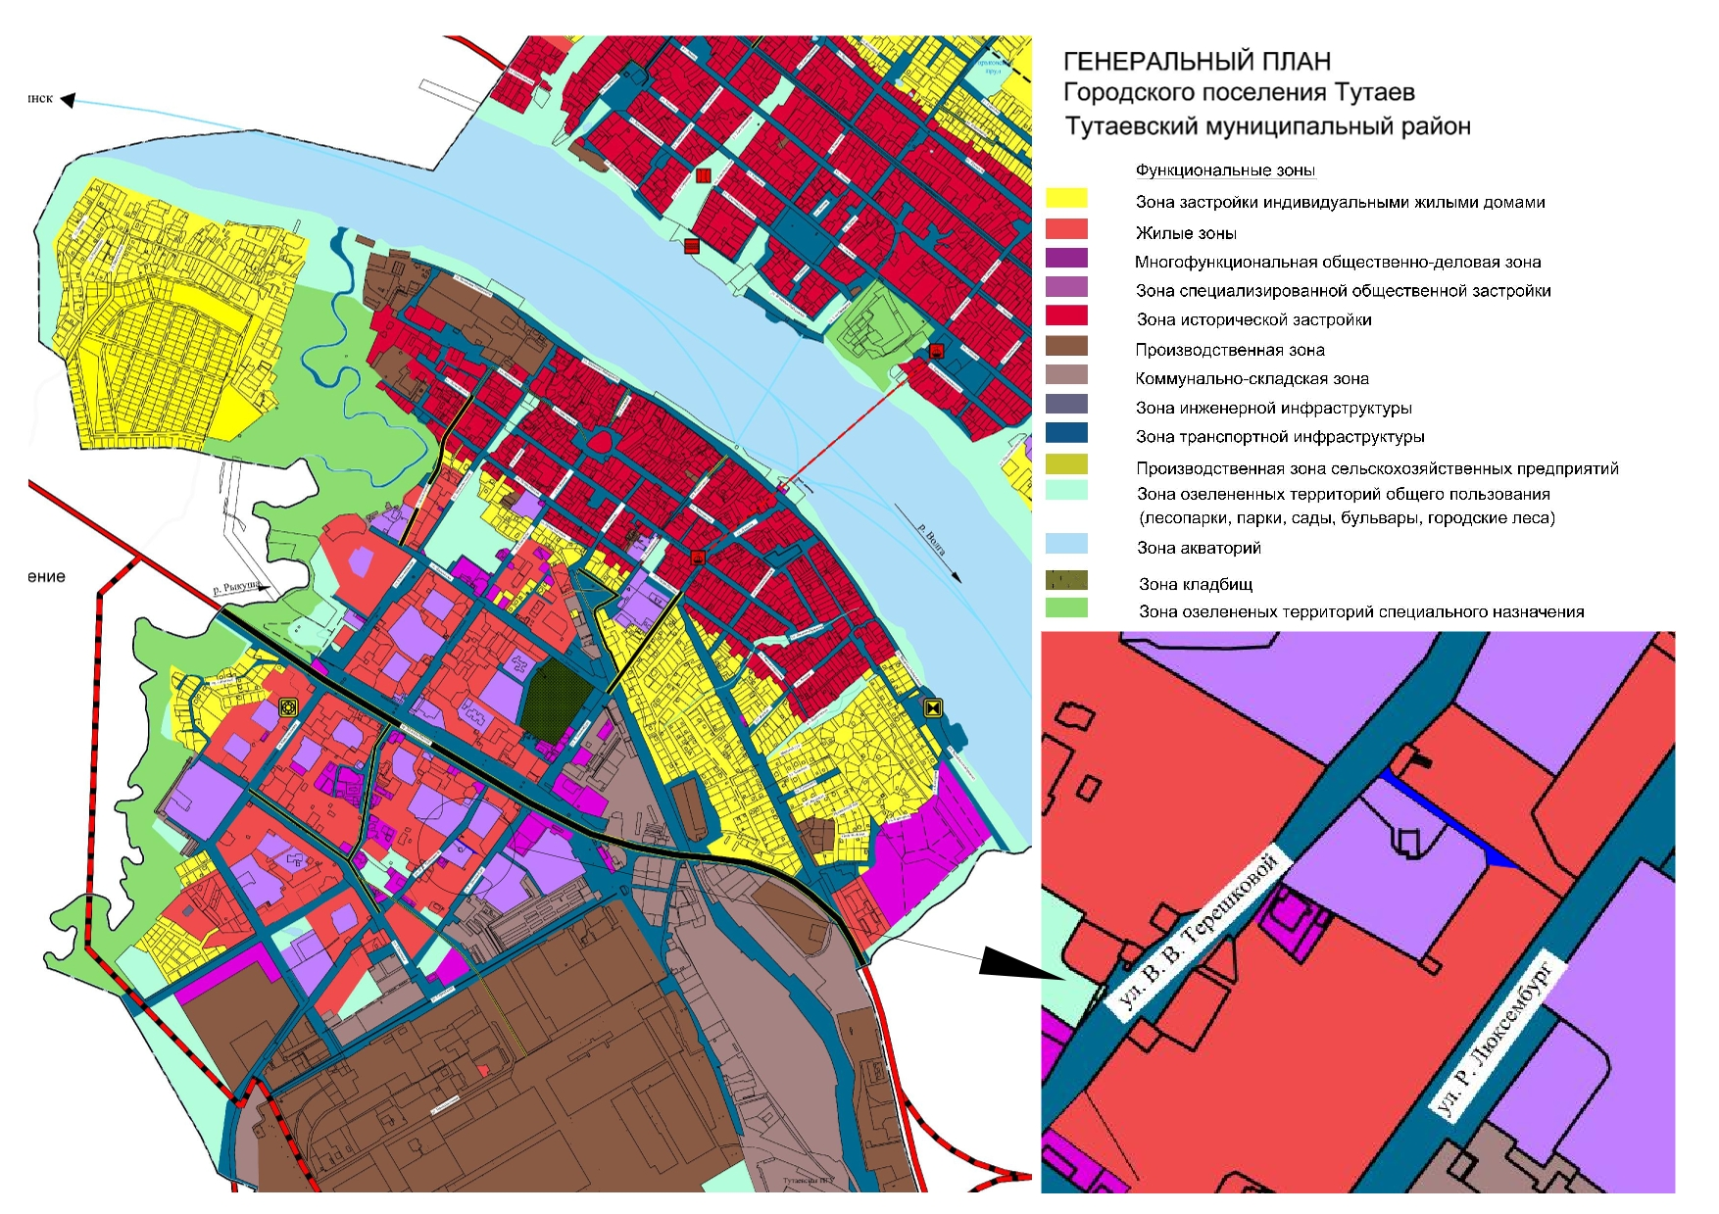
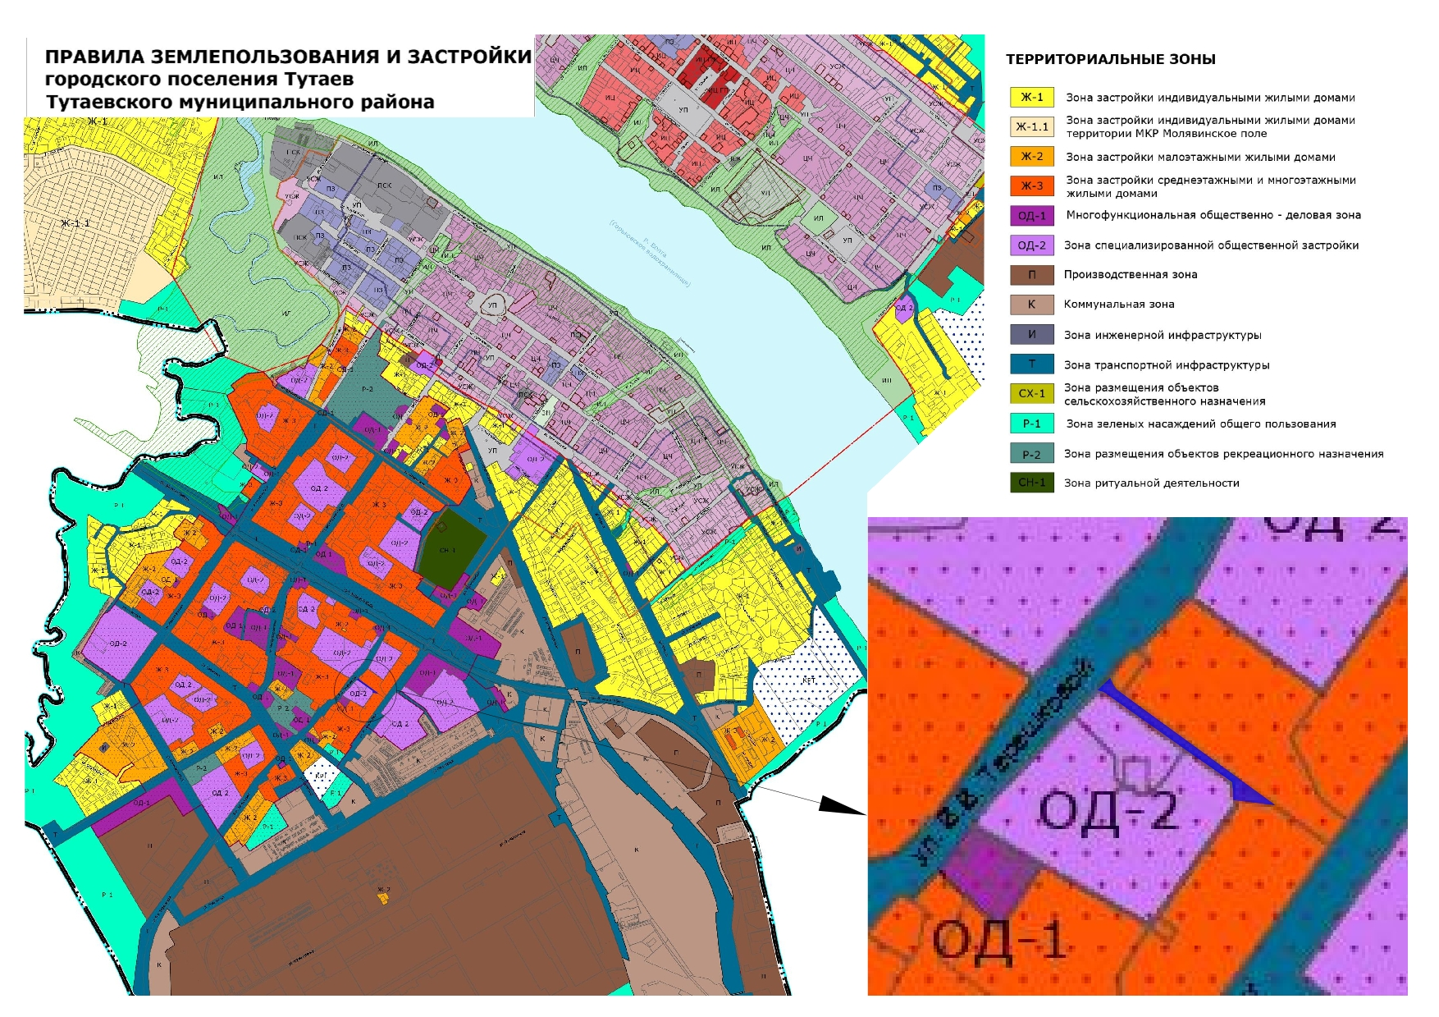

2. Основная часть

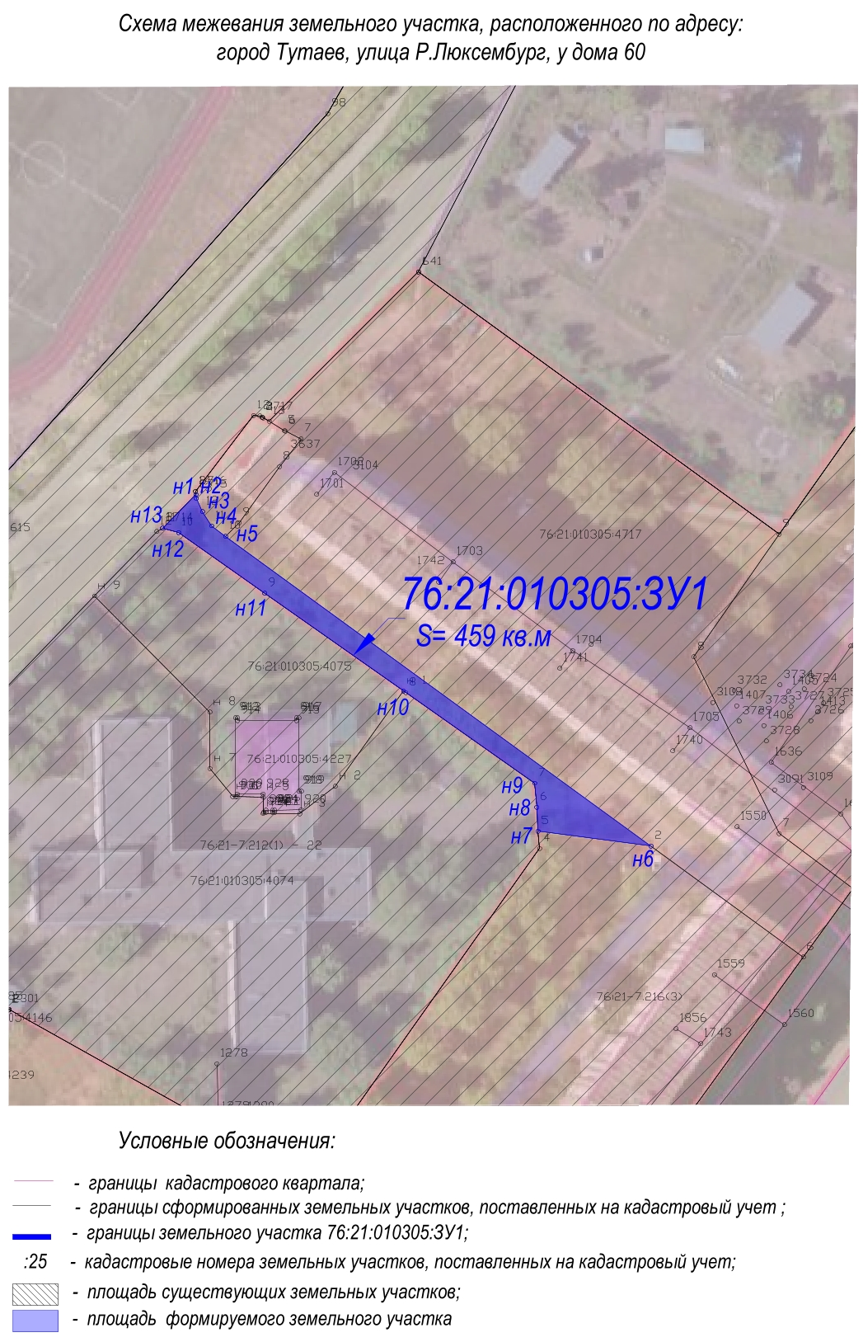

3. Материалы по обоснованию

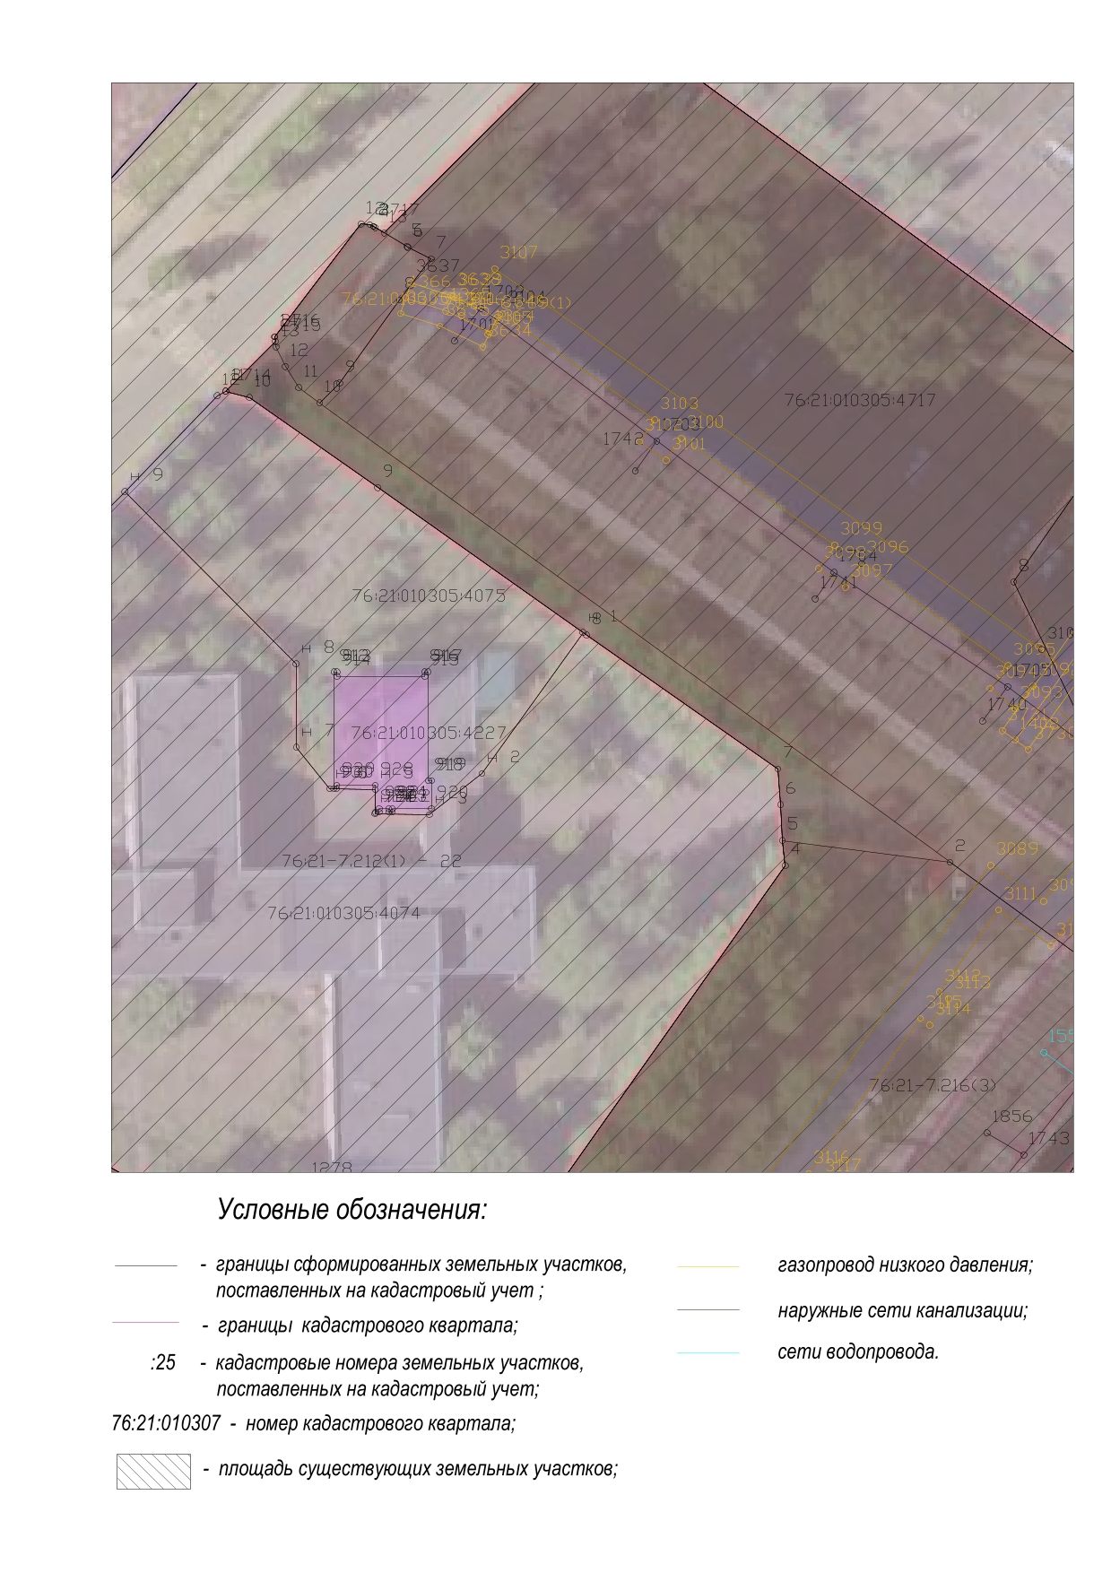

Местоположение существующих объектов капитального строительства: на формируемом земельном участке с условным номером 76:21:010305:ЗУ1 объекты капитального строительства не расположены.

Границы особо охраняемых природных территорий: на территории формируемом земельном участке особо охраняемых природных территорий не расположено. Разработка схемы границ особо охраняемых природных территорий не требуется.

Границы территорий объектов культурного наследия: на территории формируемом земельном участке с условным номером 76:21:010305:ЗУ1 не расположены границы территории объектов культурного наследия.

Границы лесничеств, участковых лесничеств, лесных кварталов, лесотаксационных выделов или частей лесотаксационных выделов: границы лесничеств, участковых лесничеств, лесных кварталов, лесотаксационных выделов или частей лесотаксационных выделов на территории формируемых земельных участках не расположены.

